การทดสอบค่าเฉลี่ยสำหรับหลายกลุ่มตัวอย่าง (1)

โดยการวิเคราะห์ความแปรปรวนแบบทางเดียว

- การทดสอบค่าเฉลี่ยจากข้อมูลที่ได้จากกลุ่มตัวอย่างหลายกลุ่ม
- เป็นการเปรียบเทียบความแตกต่างตั้งแต่ 3 กลุ่มขึ้นไป โดยการพิจารณาจากค่าเฉลี่ยของคุณลักษณะนั้น ๆ
- การจำแนกกลุ่ม หรือ แบ่งกลุ่ม ใช้หลักเกณฑ์เดียวหรือปัจจัยเดียว
- วิธีที่นิยมใช้ในการทดสอบความแตกต่างระหว่างค่าเฉลี่ยสำหรับ หลายกลุ่มตัวอย่างคือ
* การวิเคราะห์ความแปรปรวน
(Analysis of Variance : ANOVA)

การวิเคราะห์ความแปรปรวน (Analysis of Variances) แบบจำแนกทางเดียว

: One-Way ANOVA
ศึกษาหาความสัมพันธ์ระหว่างตัวแปร 2 ประเภท คือ
- ตัวแปรตาม (Dependent) :
*ตัวแปรตามควรเป็นข้อมูลที่สามารถคำนวณได้
ในระดับช่วง (Interval) อัตราส่วน (Ratio)
แต่อาจใช้กับข้อมูลระดับลำดับมาตรา (Ordinal) บางประเภทได้
- ตัวแปรอิสระ, ต้น (Independent) : ซึ่งแบ่งข้อมูลเป็นกลุ่ม ๆ มากกว่าสองกลุ่มขึ้นไป เพื่อทดสอบว่าในแต่ละกลุ่มที่แตกต่างกันนั้น จะทำให้ค่าเฉลี่ยของตัวแปรตาม แตกต่างกันหรือไม่
*ตัวแปรอิสระ , ตัวแปรต้น อาจเป็นข้อมูลระดับนามมาตรา (Nominal) หรือ ลำดับมาตรา (Ordinal)
* เนื่องจากมีจำนวนตัวแปรอิสระ หรือ ตัวแปรต้น จำนวน 1 ตัวแปร ที่มีการนำมาแบ่งเป็นกลุ่มต่างๆ จึงเรียกว่า One-Way ANOVA

เช่น- การทดสอบว่าผู้ที่มีระดับการศึกษาแตกต่างกันมีเงินเดือนแตกต่างกันหรือไม่

ตัวแปรต้น อิสระ, ต้น : กลุ่มระดับการศึกษา ตัวแปรตาม : เงินเดือน
- การทดสอบว่าประชาชนอาชีพต่าง ๆ มีทัศนคติต่อการเปิดบ่อนเสรีแตกต่างกันอย่างไร
ตัวแปรต้น อิสระ, ต้น : กลุ่มอาชีพ ตัวแปรตาม : ทัศนคติต่อการเปิดบ่อนเสรี

ข้อกำหนดของการวิเคราะห์ความแปรปรวนแบบพาราเมติก
-ข้อมูลแต่ละกลุ่มย่อยจะต้องมาจากประชากรที่มีการกระจายหรือความแปรปรวน
ไม่แตกต่างกัน
-ข้อมูลที่นำมาทดสอบควรมาจากประชากรที่มีการแจกแจงปกติ
-ตัวอย่างแต่ละกลุ่มควรจะต้องเป็นอิสระต่อกัน

ขั้นตอนการทดสอบสมมติฐาน ANOVA
ขั้นตอนที่ 1 การใช้โปรแกรม SPSS ตรวจสอบการแจกแจงของข้อมูล
ขั้นตอนที่ 2 การใช้โปรแกรม SPSS
วิเคราะห์ความแปรปรวนแบบจำแนกทางเดียว : One-Way ANOVA

ตัวอย่าง การศึกษาทัศนคติต่อการบริหารงานของบริษัท Best ของผู้มีการศึกษา

ในระดับต่าง ๆ

ระดับการศึกษา จำแนก ดังนี้
1. ประถมศึกษา 2.มัธยมศึกษา
3. วิชาชีพ 4. ปริญญาตรี
ทัศนคติ จำแนก ดังนี้
1.ไม่พอใจอย่างยิ่ง 2 ไม่พอใจ 3. ไม่แน่ใจ 4. พอใจ 5. พอใจมากที่สุด

ขั้นตอนของการทดสอบสมมติฐาน
1. กำหนดสมมติฐาน
H₀ : ทัศนคติต่อการบริหารงานของผู้ที่มีการศึกษาระดับต่าง ๆ ไม่แตกต่างกัน
H₁ : ทัศนคติต่อการบริหารงานของผู้ที่มีการศึกษาระดับต่าง ๆ แตกต่างกันอย่างน้อยหนึ่งกลุ่ม
2. กำหนดเกณฑ์
ผู้ที่มีระดับการศึกษาแตกต่างกันอย่างน้อยหนึ่งกลุ่มมีทัศนคติต่อการบริหารงานแตกต่างกัน

3.เลือกวิธีการทางสถิติ/ตัวสถิติที่เหมาะสม
การวิเคราะห์ความแปรปรวนแบบจำแนกทางเดียว : One-Way Anova
4.สร้างขอบเขตของการตัดสินใจ
-การเลือกระดับนัยสำคัญ α = 0.05
5.คำนวณค่าสถิติจากข้อมูลตัวอย่าง
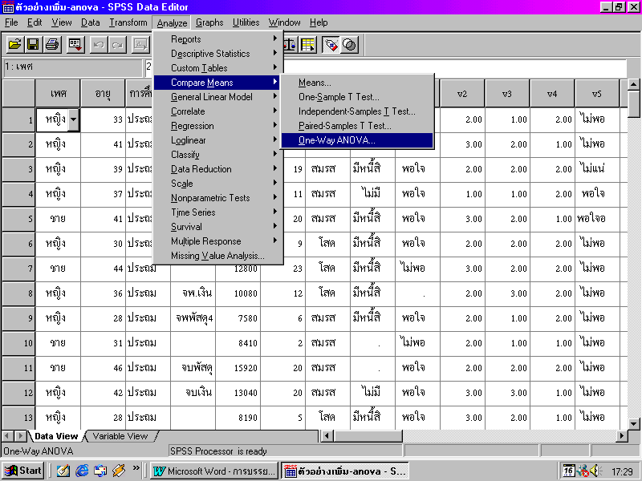
คำนวณจากโปรแกรม SPSS เลือกคำสั่ง Analyze Compare Means One-Way ANOVA

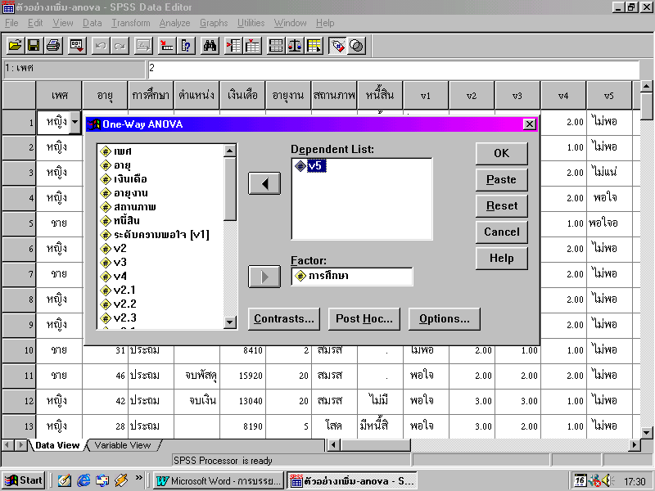
เลือกตัวแปรอิสระ ,ต้น : Factor เลือกตัวแปรตาม : Dependent List

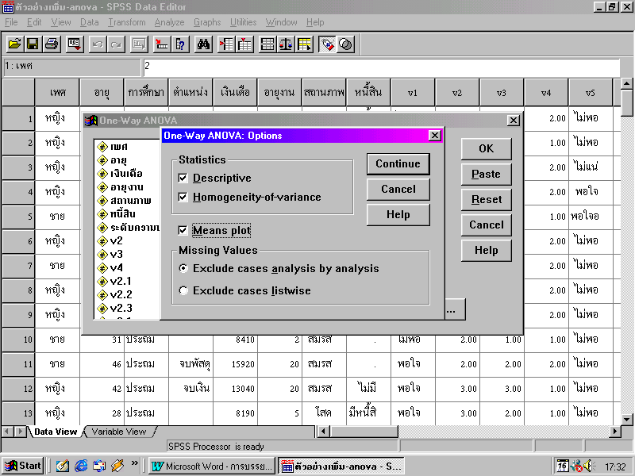
Options -พรรณนาข้อมูลทั่วไป , การทดสอบความแปรปรวน หรือ การกระจายระหว่างกลุ่ม

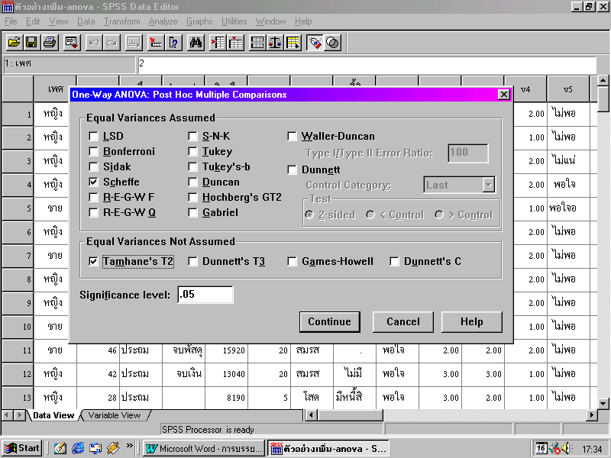
Post hoc:ทดสอบความแตกต่างของค่าเฉลี่ยแบบจับคู่พหุคูณ (Multiple Comparison)

-กรณีความแปรปรวน ไม่แตกต่างกัน ใช้ค่า Scheffe

-กรณีความแปรปรวน แตกต่างกัน ใช้ค่า Tamhane

ผลการศึกษา

ส่วนที่ 1 พรรณนาลักษณะของข้อมูล
One -way ANOVA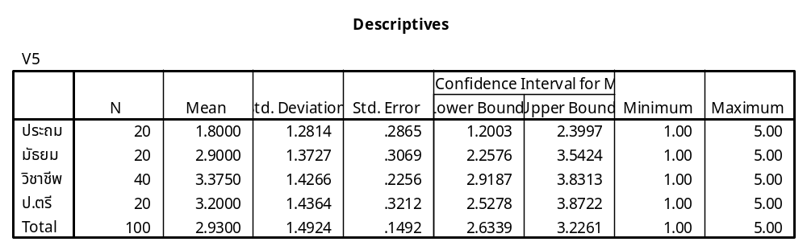
ส่วนที่ 2 ทดสอบความแปรปรวน หรือ การกระจายของกลุ่มตัวอย่างว่าแตกต่างกันหรือไม่
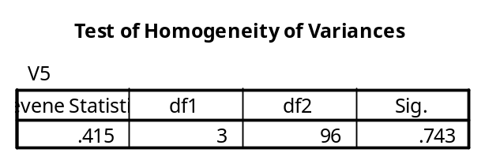

H₀: ความแปรปรวนของทัศนคติในแต่ละกลุ่มไม่แตกต่างกัน
H1: มีอย่างน้อย 2 กลุ่มที่ทัศนคติในแต่ละกลุ่มแตกต่างกัน
จะปฏิเสธสมมติฐาน H₀ ถ้าค่า Sig ที่คำนวณได้น้อยกว่า α ที่กำหนด (α=0.05)
-ค่าความน่าจะเป็น Sig ที่โปรแกรมคำนวณได้ 0.743 มีค่ามากกว่า α=0.05
จึงยอมรับสมมติฐาน : ความแปรปรวนของทัศนคติในแต่ละกลุ่มไม่แตกต่างกัน
*สรุปได้ว่า : ถ้า ค่าความน่าจะเป็น หรือ Sig ที่โปรแกรมคำนวณได้ มีค่ามากกว่า ค่าระดับนัยสำคัญ αที่กำหนด แสดงว่าข้อมูลในแต่ละกลุ่มมีความแปรปรวน หรือ การกระจายที่ไม่แตกต่างกัน

ส่วนที่ 3 แสดงค่าต่าง ๆ ของตารางวิเคราะห์ความแปรปรวน เพื่อใช้ในการทดสอบความแตกต่างของค่าเฉลี่ย

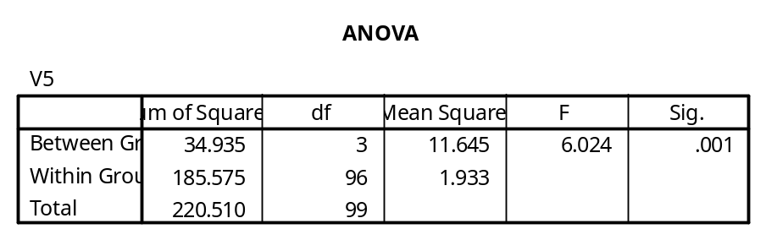

จากสมมติฐานที่ตั้งไว้
H₀ : ทัศนคติต่อการบริหารงานของผู้ที่มีการศึกษาระดับต่าง ๆ ไม่แตกต่างกัน
H₁ : ทัศนคติต่อการบริหารงานของผู้ที่มีการศึกษาระดับต่าง ๆ แตกต่างกันอย่างน้อยหนึ่งกลุ่ม
*ปฏิเสธสมมติฐานหลัก H₀ ถ้าค่า Sig ที่คำนวณได้น้อยกว่า ระดับนัยสำคัญ (α) ที่กำหนด

ค่า Sig น้อยกว่า α= 0.05
แสดงว่า ปฏิเสธสมมติฐานหลัก H₀
ยอมรับสมมติฐานรอง H₁ : ทัศนคติต่อการบริหารงานของผู้ที่มีการศึกษาระดับต่าง ๆ แตกต่างกันอย่างน้อยสองกลุ่ม

ส่วนที่ 4 แสดงค่าสถิติสำหรับทดสอบความแตกต่างของค่าเฉลี่ยแบบจับคู่พหุคูณ (Multiple Comparison)

Post Hoc Tests
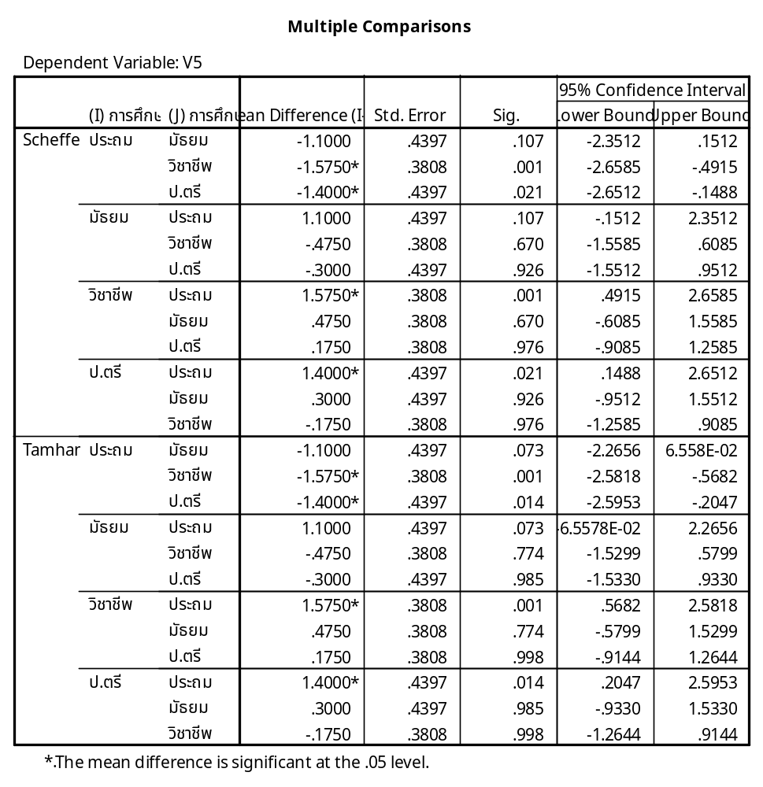

เลือกจากคำสั่ง Post Hoc
กรณีความแปรปรวน ไม่แตกต่างกัน ใช้ค่า Scheffe
กรณีความแปรปรวน แตกต่างกัน ใช้ค่า Tamhane

-พิจารณา จากค่า Sig เพื่อพิจารณาว่าค่าเฉลี่ยของ 2 กลุ่มแตกต่างกันหรือไม่

ถ้าค่า Sig น้อยกว่าระดับนัยสำคัญที่กำหนด แสดงว่าค่าเฉลี่ยของสองกลุ่มแตกต่างกัน
-สรุปได้ว่า ผู้มีการศึกษาระดับประถมศึกษาและวิชาชีพมีทัศนคติต่อการบริหารงานแตกต่างกัน (Sig=0.001)
-ผู้มีการศึกษาระดับประถมศึกษาและวิชาชีพมีทัศนคติต่อการบริหารงานแตกต่างกัน (Sig=0.021)

6.ตัดสินใจเกี่ยวกับ H₀ ยอมรับหรือปฏิเสธ
จากสมมติฐานที่ตั้งไว้
H₀ : ทัศนคติต่อการบริหารงานของผู้ที่มีการศึกษาระดับต่าง ๆ ไม่แตกต่างกัน
H₁ : ทัศนคติต่อการบริหารงานของผู้ที่มีการศึกษาระดับต่าง ๆ แตกต่างกันอย่างน้อยหนึ่งกลุ่ม
*ปฏิเสธสมมติฐานหลัก H₀ ถ้าค่า Sig ที่คำนวณได้น้อยกว่า ระดับนัยสำคัญ (α) ที่กำหนด

ค่า Sig น้อยกว่า α= 0.05
แสดงว่า ปฏิเสธสมมติฐานหลัก H₀
ยอมรับสมมติฐานรอง H₁ : ทัศนคติต่อการบริหารงานของผู้ที่มีการศึกษาระดับต่าง ๆ แตกต่างกันอย่างน้อยสองกลุ่ม

7.การสรุปผล
ผู้ที่มีระดับการศึกษาแตกต่างกันอย่างน้อย 2 ระดับ ที่มีทัศนคติต่อการบริหารงานของบริษัท Best แตกต่างกัน ที่ระดับนัยสำคัญ 0.05

